  ТАТАРСТАН РЕСПУБЛИКАСЫ АПАС МУНИЦИПАЛЬ РАЙОНЫ МУНИЦИПАЛЬ ГОМУМИ БЕЛЕМ БИРҮ УЧРЕЖДЕНИЕСЕ «БАКЫРЧЫ УРТА ГОМУМБЕЛЕМ МӘКТӘБЕ»  422349, Олы Бакырчы авылы, Гагарин урамы, 1  МУНИЦИПАЛЬНОЕ ОБЩЕОБРАЗОВАТЕЛЬНОЕ УЧРЕЖДЕНИЕ «БАКЫРЧИНСКАЯ СРЕДНЯЯ ОБЩЕОБРАЗОВАТЕЛЬНАЯ ШКОЛА» АПАСТОВСКОГО МУНИЦИПАЛЬНОГО РАЙОНА РЕСПУБЛИКИ ТАТАРСТАН  422349, с. Бакрче,  ул. Гагарина, 1  тел. 38-5-10  ОКПО 54443544  ИНН 1608004089  10.03.2015 исх. №92 | Информация  о реализации плана мероприятий  70летию Победы
На основании школьного плана мероприятий 70-летию Победы ВОВ,
в МБОУ «Бакрчинская СОШ» прошли следующие мероприятия:

- В 1-11 классах прошли воспитательные беседы, классные часы по темам:
«Что такое героизм?»
Классный час «Выразительное чтение стихов о войне»
«Ветераны ВОВ- наши земляки» и др.
Охват: 100%. Ответственные: кл. рук. 1-11 классов.
- Ученик 11 класса Булатов Б. ходил к ветерану тыла Хайрутдиновой Гульсине Фаттаховне. Она рассказала ему о своем детстве, делилась воспоминаниями о суровых годах ВОВ.
Охват: 1 ученик-2% , ответственный: Гайнуллина А.В.
- 10 марта в 2 классе прошел конкурс выразительного чтения стихов о ВОВ.
Охват: 4 ученика-8,16%, Ответственный: Гайнутдинова Г.М.
- Учащиеся 8 класса Хафизова С.Н. и Мухаметзянов Р.Р. готовятся к районному конкурсу чтецов, посвященному 70летию Победы.
Охват: 2 ученика-4,08%. Ответственный: Шафигуллина Г.Р.
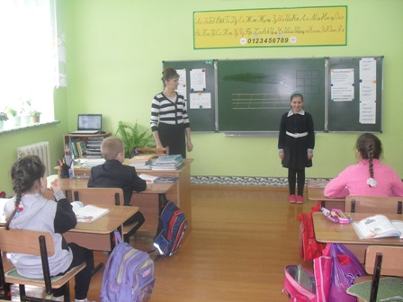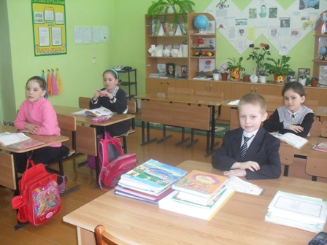
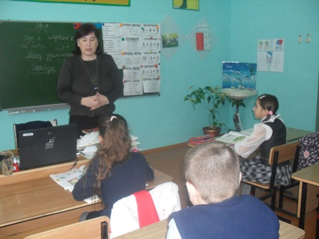
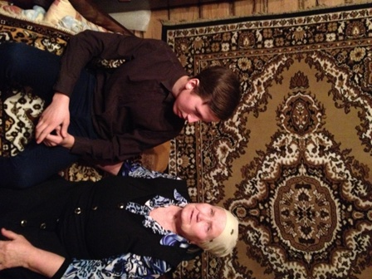

Директор Л.А.Сагдиева

